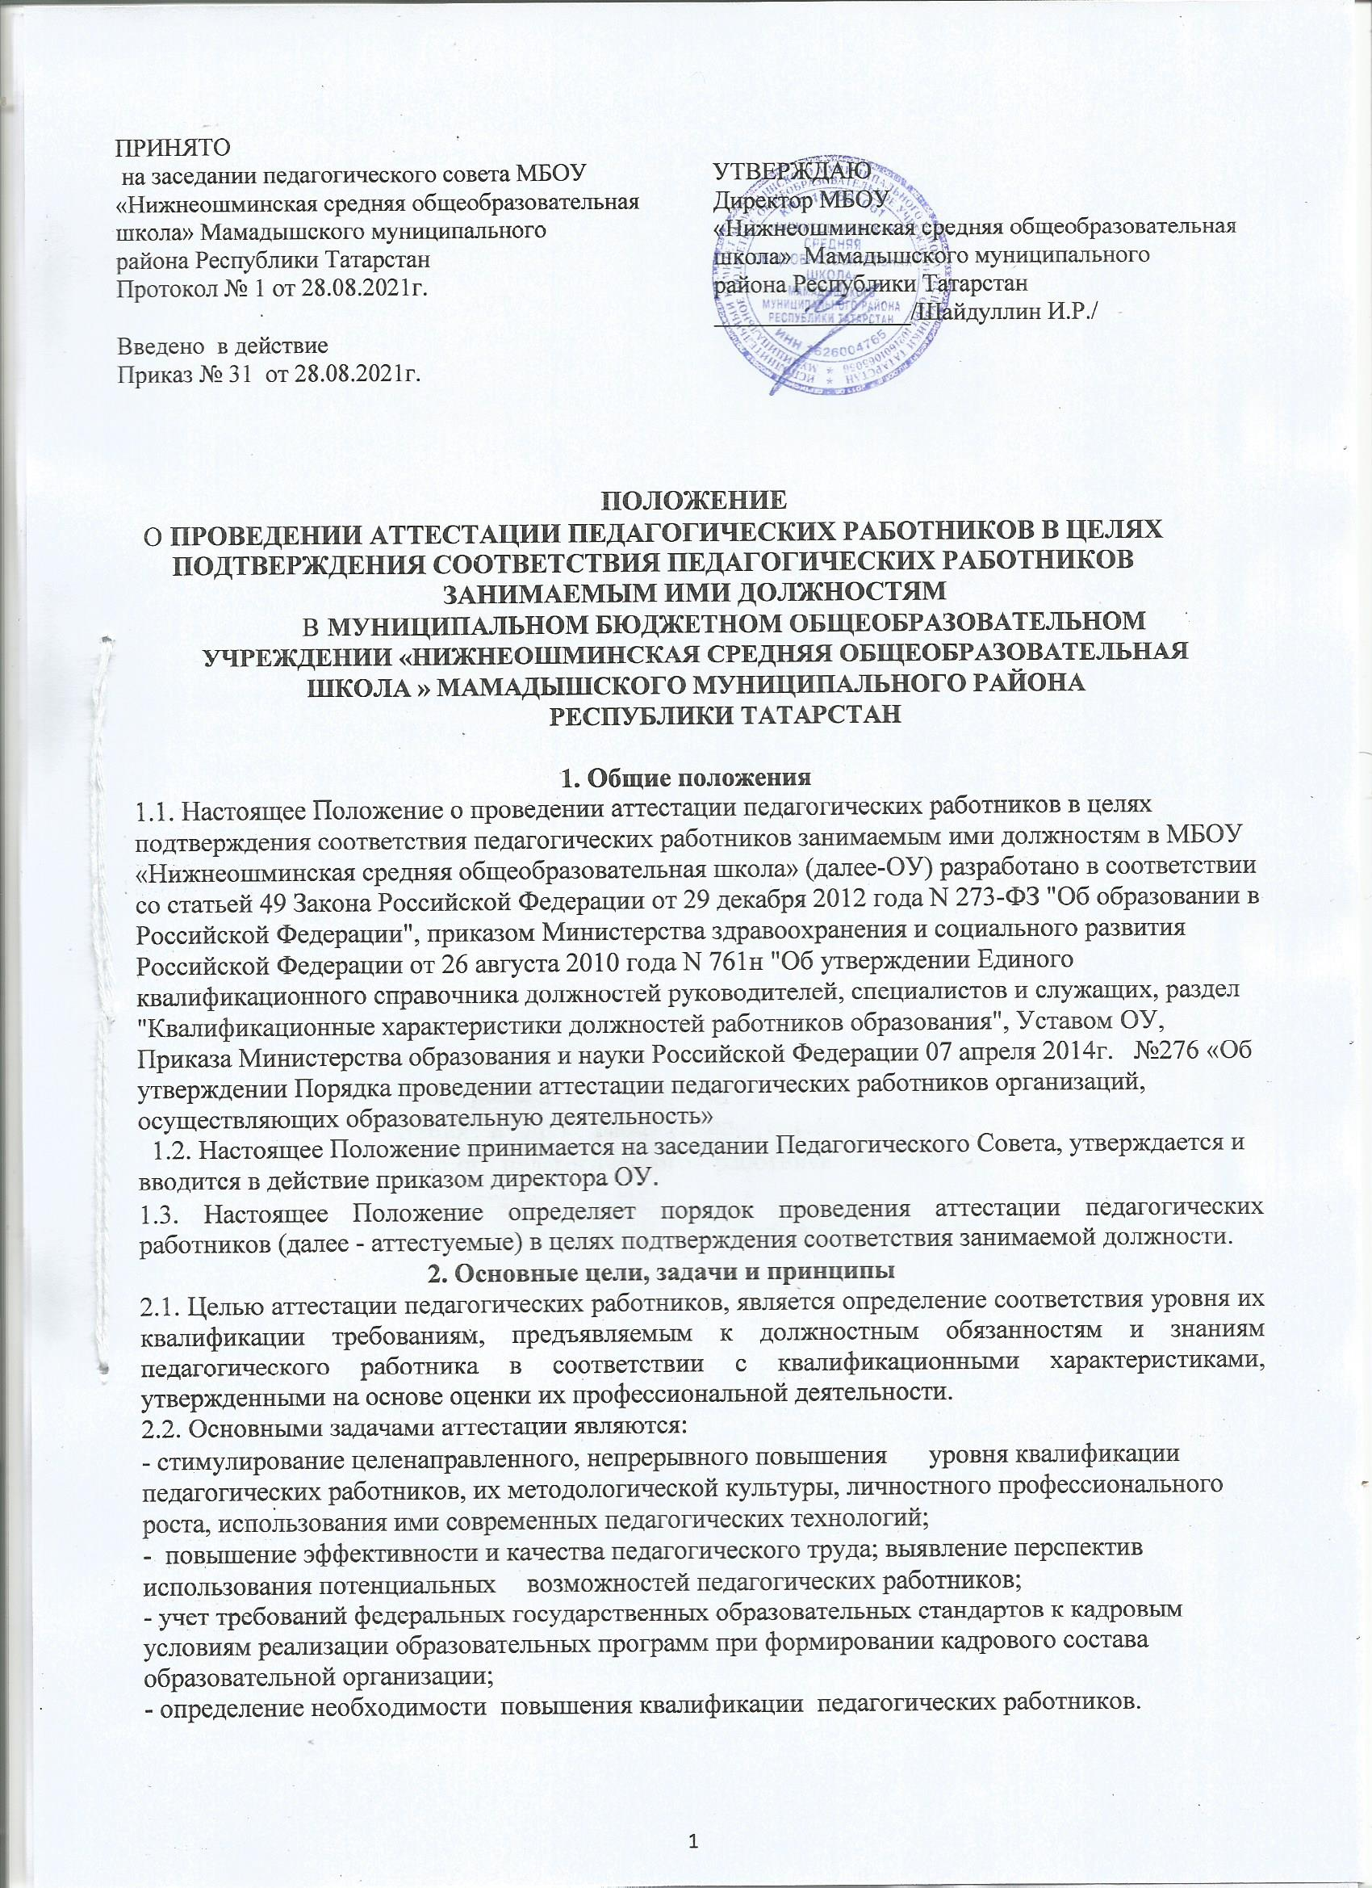

2.3. Основными принципами аттестации являются коллегиальность, гласность, открытость, обеспечивающие объективное отношение к педагогическим работникам, недопустимость дискриминации при проведении аттестации.

2.4. Критериями оценки профессиональной деятельности аттестуемых являются соответствие фактически выполняемых обязанностей требованиям квалификационной характеристики: нормативно-правовая компетентность, основы общетеоретических
дисциплин, коммуникативная компетентность, ИКТ-компетентность; стабильные показатели деятельности образовательной организации; обеспечение соблюдения требований, предъявляемых к условиям образовательного процесса, образовательным программам.

3. Порядок аттестации педагогических работников с целью подтверждения соответствия занимаемой должности.

3.1. Аттестация педагогических работников, не имеющих квалификационных категорий (первой или высшей), включая педагогических работников, осуществляющих педагогическую деятельность помимо основной работы, а также по совместительству, является обязательной.

3.2. Аттестация с целью подтверждения соответствия занимаемой должности проводится один раз в 5 лет в отношении педагогических работников, не имеющих квалификационных категорий (первой или высшей).

3.3. Аттестации не подлежат следующие педагогические работники:

а) проработавшие в занимаемой должности менее двух лет;

б) беременные женщины;

в) женщины, находящиеся в отпуске по беременности и родам;

г) находящиеся в отпуске по уходу за ребенком до достижения им возраста трех лет; д) отсутствовавшие на рабочем месте более четырех месяцев в связи с заболеванием.

3.4. Аттестация указанных работников возможна не ранее чем через два года после их выхода из указанных отпусков.

Аттестация педагогических работников, предусмотренных подпунктом «д» данного Порядка, возможна не ранее чем через год после их выхода на работу.

3.5. В случаях, когда у работодателя имеются основания для осуществления оценки профессиональной деятельности педагогического работника в межаттестационный период (жалобы обучающихся, родителей на низкие показатели результатов работы, качества образования, воспитания и др.), работодатель вправе принять решение о проведении внеочередной аттестации педагогического работника, по правилам, предусмотренным настоящим Порядком аттестации.

3.6. Внеочередная аттестация по данному основанию не может проводиться чаще одного раза в календарный год.

3.7. Аттестация педагогических работников с целью подтверждения соответствия занимаемой должности проводится аттестационной комиссией, формируемой руководителем образовательной организации и состоящей из председателя комиссии, заместителя председателя комиссии, секретаря комиссии и членов комиссии.

3.7.1. В состав комиссии могут входить: руководитель, заместитель руководителя ОУ,

председатель и члены первичной профсоюзной организации, педагоги ОУ, представители другой образовательной организации (на договорной основе).

3.7.2. Состав аттестационной комиссии формируется таким образом, чтобы была исключена возможность конфликта интересов, который мог бы повлиять на принимаемое аттестационной комиссией решение.

3.7.3. Персональный состав и график работы аттестационной комиссии утверждается ежегодно приказом директора.

3.7.4. Руководитель не может являться председателем аттестационной комиссии.

3.7.5. Заседание аттестационной комиссии считается правомочным, если на нём присутствуют не менее двух третей её членов.

3.8. Решение о проведении аттестации педагогических работников принимается работодателем. Работодатель издает приказ, включающий в себя список работников, подлежащих аттестации, график проведения аттестации и доводит его под роспись до сведения каждого аттестуемого не менее чем за месяц до начала аттестации.
3.9. Основанием для проведения аттестации педагогов является представление. Представление на аттестуемых готовится руководителем, в которой осуществляет трудовую деятельность аттестуемый.

3.9.1. Если работник выполняет педагогическую работу в разных должностях у одного работодателя и ни по одной из них не имеет квалификационной категории, то представление может содержать мотивированную всестороннюю и объективную оценку профессиональных, деловых качеств педагогического работника, результатов его профессиональной деятельности по всем должностям, в которых выполняется педагогическая работа.

3.9.2.Если педагогическая работа осуществляется у разных работодателей, то каждый из них вправе направить в аттестационную комиссию соответствующее представление.

3.9.3. Работодатель, у которого педагогическая работа выполняется работником по совместительству, вправе представить такого работника к аттестации с целью подтверждения соответствия занимаемой должности независимо от того, что по основному месту работы работник такую аттестацию прошел.

3.9.4. Представление должно содержать оценку профессиональных, деловых и личностных качеств аттестуемого.

3.9.5.С представлением аттестуемый должен быть ознакомлен под роспись не позднее, чем за месяц до дня проведения аттестации.

3.9.6. После ознакомления с представлением аттестуемый имеет право представить в аттестационную комиссию собственные сведения, характеризующие его трудовую деятельность за период с даты предыдущей аттестации (при первичной аттестации - с даты поступления на работу), а также заявление с соответствующим обоснованием в случае несогласия со сведениями, содержащимися в представлении.

3.9.7. При отказе педагогического работника от ознакомления с представлением работодателя составляется соответствующий акт, который подписывается работодателем и лицами, в присутствии которых составлен акт.

3.10. Документы на каждого аттестуемого, необходимые для прохождения аттестации (представление), подаются в аттестационную комиссию не позднее чем за месяц до даты проведения аттестационных процедур.

3.11. Даты проведения аттестационных процедур для каждого аттестуемого устанавливаются аттестационной комиссией индивидуально, о чем аттестуемый извещается под роспись, не позднее чем за две недели до начала аттестации.

3.12.Аттестация для каждого педагога с начала ее проведения и до принятия решения аттестационной комиссией не должна превышать двух месяцев.

3.13. Педагогический работник должен лично присутствовать при его аттестации на заседании аттестационной комиссии.

3.14. В случае невозможности присутствия работника в день проведения аттестации на заседании аттестационной комиссии по уважительным причинам (болезнь, командировка и др.) в график аттестации вносятся соответствующие изменения.

3.15. Аттестационная комиссия рассматривает сведения о педагогическом работнике, содержащиеся в представлении работодателя, заявление аттестуемого с соответствующим обоснованием в случае несогласия с представлением работодателя, а также дает оценку соответствия педагогического работника квалификационным требованиям по занимаемой должности.

3.16. Члены аттестационной комиссии при необходимости вправе задавать педагогическому работнику вопросы, связанные с выполнением должностных обязанностей.

3.17.При неявке педагогического работника на заседание аттестационной комиссии без уважительной причины комиссия вправе провести аттестацию в его отсутствие.
3.18. Секретарь аттестационной комиссии ведет протокол заседания аттестационной комиссии (далее - протокол), в котором фиксирует ее решения и результаты голосования. Протокол подписывается председателем, заместителем председателя, секретарем и членами аттестационной комиссии, присутствовавшими на заседании, и хранится у работодателя.

3.19. По результатам аттестации педагогического работника аттестационная комиссия принимает одно из следующих решений:

соответствует занимаемой должности (указывается должность работника);

соответствует занимаемой должности (указывается должность работника) с

рекомендациями;

не соответствует занимаемой должности (указывается должность работника).

3.20. Решение аттестационной комиссией принимается в отсутствие аттестуемого педагогического работника открытым голосованием большинством голосов присутствующих на заседании членов аттестационной комиссии. При равном количестве голосов членов аттестационной комиссии считается, что педагогический работник соответствует занимаемой должности.

3.21. При прохождении аттестации педагогический работник, являющийся членом аттестационной комиссии, не участвует в голосовании по своей кандидатуре.

3.22. Результаты аттестации педагогического работника, непосредственно присутствующего на заседании аттестационной комиссии, сообщаются ему после подведения итогов голосования.

3.23. Педагогический работник знакомится под роспись с результатами аттестации, оформленными протоколом.

3.24. На каждого педагогического работника, прошедшего аттестацию, составляется выписка из протокола, которая подписывается секретарем аттестационной комиссии и содержит следующие сведения: фамилию, имя, отчество аттестуемого, наименование его должности, преподаваемый предмет, образование, наименование ВУЗа (ССУЗа), квалификация по диплому, педагогический стаж, стаж работы по специальности, информация об оценке уровня квалификации работника в представлении работодателя (соответствует занимаемой должности, соответствует занимаемой должности с

рекомендациями, не соответствует занимаемой должности), результаты квалификационного испытания (кол-во баллов по результатам испытаний, оценка квалификационной работы, рекомендации аттестационной комиссии аттестуемому).

3.25. Решение аттестационной комиссии утверждается приказом директора.

3.26. Выписка из протокола, приказа, аттестационный лист хранятся в личном деле педагогического работника, 1 экземпляр аттестационного листа выдается на руки под роспись.

3.27. В случае признания аттестуемого несоответствующим занимаемой должности, трудовой договор с ним может быть расторгнут в соответствии с пунктом 3 части 1 статьи

- Трудового кодекса Российской Федерации.

3.28. Увольнение по данному основанию допускается, если невозможно перевести педагогического работника с его письменного согласия на другую имеющуюся у работодателя работу (как вакантную должность или работу, соответствующую квалификации работника, так и вакантную нижестоящую должность или нижеоплачиваемую работу), которую работник может выполнять с учетом его состояния здоровья (часть 3 статьи 81 Трудового кодекса Российской Федерации).

3.29. Результаты аттестации педагогический работник вправе обжаловать в соответствии с действующим законодательством Российской Федерации.

